[国之骄傲！清华大学医学院两位学者入选2024全球顶尖学者0.05%榜单](https://mp.weixin.qq.com/s?__biz=MzkzMjk1NjkzNA==&mid=2247483693&idx=1&sn=14c4f9b73e6db05e246060d0313fcb00)

[白衣新视界](javascript:void(0);)2025-04-30 12:02:26上海

|  |
| --- |
| 近日，国际学术机构 ScholarGPS 发布了备受瞩目的 2024 全球前 0.05% 顶尖学者榜单。 |

该榜单对超 2 亿条学术出版物进行细致划分，**涵盖14个领域**、**177个学科**及 **35万多个专业**，为全球学术成就评估提供了极具价值的参考。

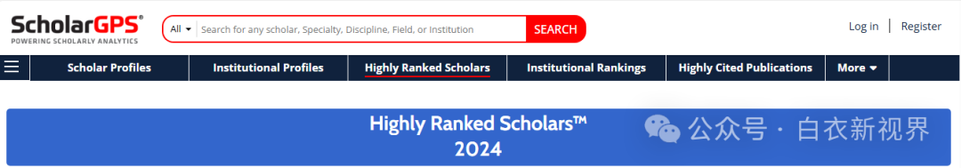

在医学领域，清华大学医学院的两位杰出学者：**黄天荫教授**和**傅阳心教授**，以卓越的学术成果与深远影响力成功上榜，成为学界焦点。

**黄天荫教授：医学领域的领军人物**

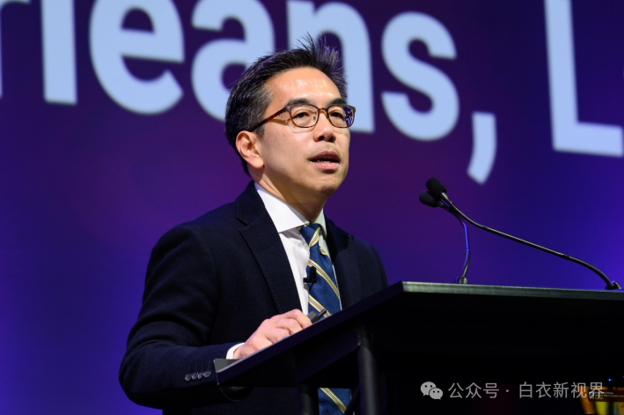

在2024年医学领域的顶尖学者中，黄天荫教授成绩斐然，位居中国学者之首。

|  |
| --- |
| 在**眼科学科的终身榜单**中，他凭借深厚的学术积淀与持续的科研贡献，荣膺**全球第3位**；  在**人工智能专业的近五年榜单**里，也以前沿的研究成果位列**全球第13**位。 |

作为清华大学副教务长、医学院院长，黄天荫教授身兼数职，同时也是多个国家科学院的院士，在学术界享有崇高声誉。

他长期专注于视网膜疾病的临床与研究工作，特别是**黄斑病变**等复杂病症的攻克，为无数患者带来希望。

其团队致力于视网膜疾病与眼部成像的交叉学科探索，在国际顶尖学术期刊发表了 1600 余篇高质量论文，研究成果广泛应用于临床实践，推动了眼科医学的进步。

不仅如此，黄天荫教授还**连续5年**入选 **“全球高被引科学家”**临床医学领域名单，其学术观点与研究发现被频繁引用，深刻影响着全球医学研究的走向。

**傅阳心教授：肿瘤免疫领域的创新先锋**

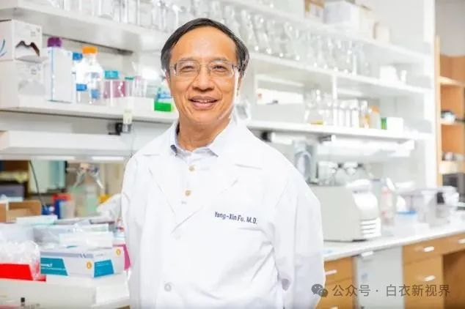

傅阳心教授同样在此次榜单中大放异彩。

|  |
| --- |
| 在医学领域**全国排名第9位**，  肿瘤微环境专业终身榜单**全球第8位**。 |

作为清华大学医学院和基础医学院的双料教授，傅阳心教授在临床与基础医学研究的交叉地带不断创新，取得了一系列重大突破。

他在**肿瘤免疫治疗领域**的研究成果尤为突出，主导开发了多种极具潜力的肿瘤免疫治疗药物，其中部分已顺利进入临床试验阶段，有望为癌症治疗带来新的变革。

傅阳心教授的学术成果丰硕，已在**Science**、**Nature**、**Nat Med**等顶尖学术刊物发表**270**余篇高水平研究论文，论文引用次数超过59000次，H-index高达120。

凭借卓越的学术影响力，他不仅多次入选科睿唯安全球高被引科学家榜单，还连续多年跻身 **“中国高被引学者”**榜单，成为国内国际学术界公认的杰出科学家。

**ScholarGPS 榜单：严谨的学术衡量标尺**

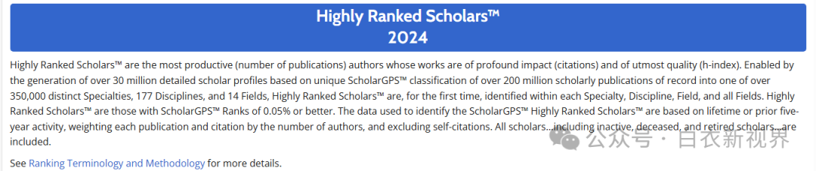

ScholarGPS 榜单的权威性源于其**科学严谨**的评估体系。

该榜单依托全球3000多万学者的海量信息以及丰富的论文、专利数据资源，运用先进的人工智能技术，综合考量学者的研究成果产出（论文发表数量）、学术影响力（引用次数，严格排除自引）以及论文质量等核心指标。

通过对这些关键数据的深度挖掘与分析，精确衡量全球学者及科研机构在不同领域、学科和专业的学术表现，为学术界提供了**客观、公正**的评价依据，其排名方法在全球范围内得到广泛认可与高度赞誉。

此次清华医学院两位学者的出色表现，**不仅彰显了他们个人在医学研究道路上的不懈探索与卓越成就，更代表了清华大学在医学教育与科研领域的雄厚实力**。

相信在这些顶尖学者的引领下，我国医学科研将会不断迈向新的高峰，为全球医学发展贡献更多的中国智慧与力量。